Considérons le schéma relationnel suivant, où les clés primaires sont soulignées et les clés étrangères sont en gras.

Trader(nom, classe_actif, anneesExperience, nomEquipe) Equipe(nom, style, chef)
Transaction(nom, nomEquipe, date, lieu, prix) Note : date de la forme 'AAAA-MM-JJ'

Mission 1 : depuis PhPmyAdmin construire la base de donnée finance et les tables Trader, Equipe, Transaction avec les données çi-dessous :

Table Transaction ( clé primaire : nom )
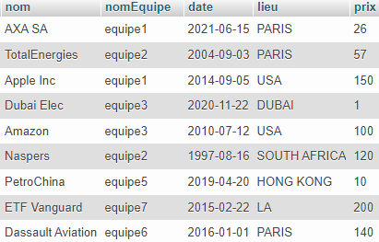
Table Trader ( clé primaire : nom )
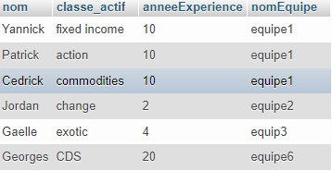

Table Equipe ( clé primaire : nom )
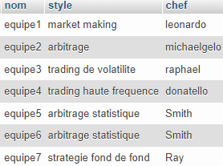

Mission 2: Répondre aux requêtes suivantes

Niveau facile

mf01 Donner la liste des noms des jeunes trader et leurs classe actifs ; où jeune si moins de 5 ans d'expérience.
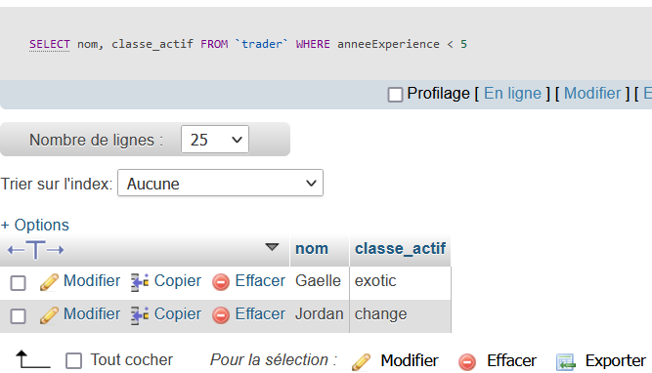

mf02 Donner la liste des différentes classes d’actifs de l’équipe 1
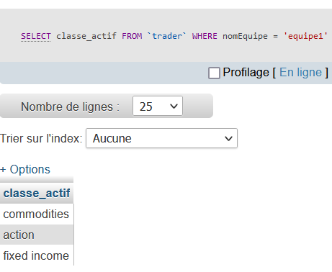

mf03 Donner toutes les informations sur les traders commodities
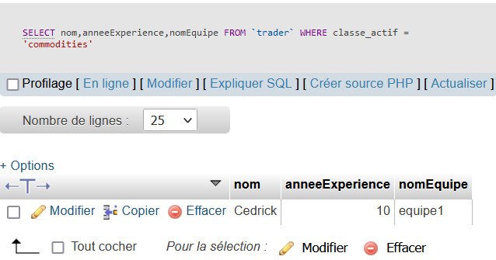

mf04 Donner la liste des classes d’actifs des traders de plus de 20 ans d'expérience.
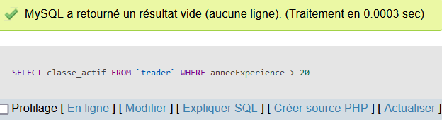

mf05 Donner la liste des noms des traders ayant entre 5 et 10 ans d'expérience (bornes incluses).
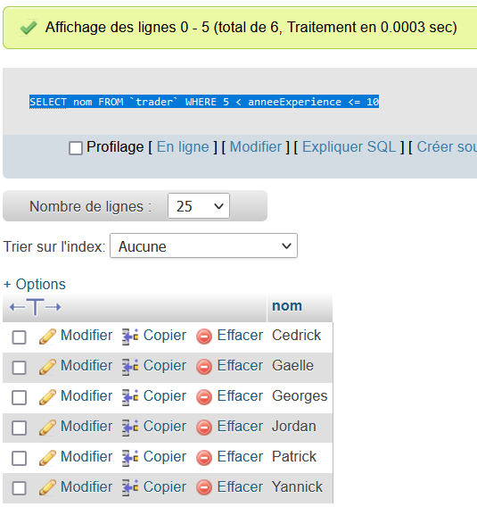
mf06 Donner la liste des classes d’actifs commençant par « ch » (e.g. change...)
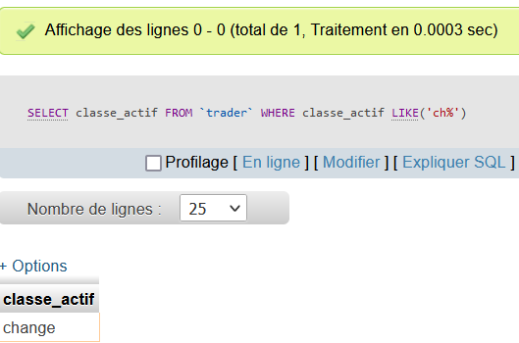

mf07 Donner la liste des noms des équipes utilisant l’arbitrage statistique
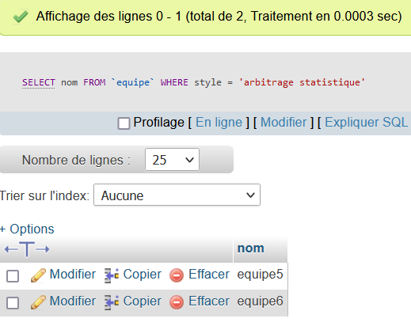

mf08 Donner la liste des noms des équipes dont le chef est
Smith.

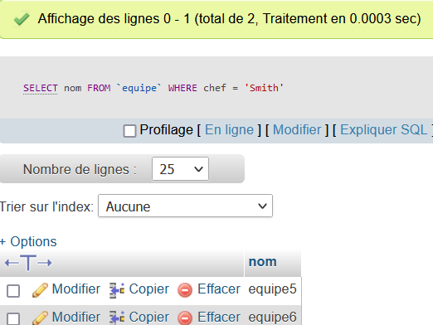

mf09 Donner la liste des transactions triés par ordre alphabétique.
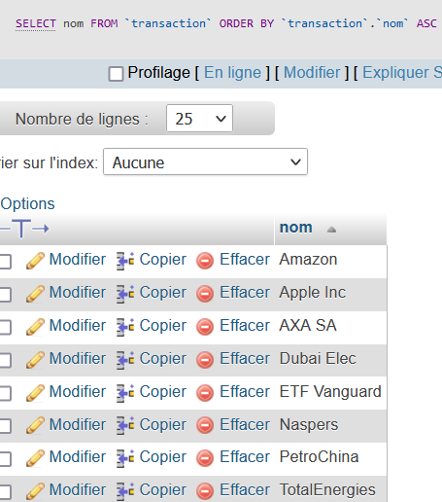
mf10 Donner la liste des transactions se déroulant le 20 Avril 2019 à Hong Kong
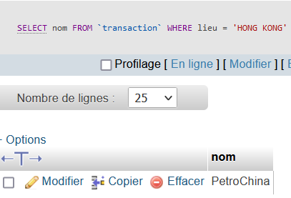
mf11 Donner la liste des marchés ( lieux) où le prix est supérieur à 150 euros.
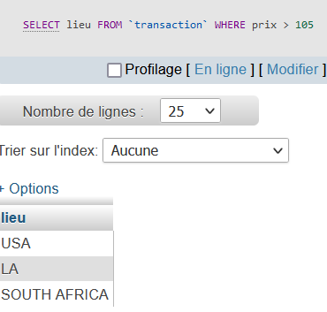
mf12 Donner la liste des transactions se déroulant à Paris pour moins de 50 euros.
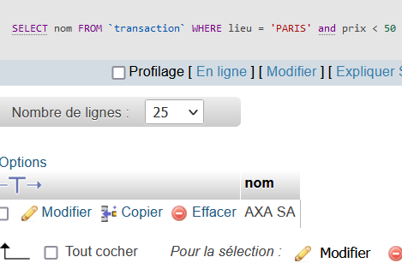
mf13 Donner la liste des marchés ( lieux) ayant eu lieu en 2014.
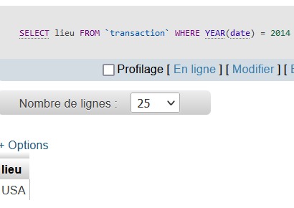

Niveau moyen

Multi-tables, avec jointures

mmtj01 Donner la liste des noms et classes d’actifs des traders ayant plus de 3 ans d'expérience et faisant partie d'une équipe de style arbitrage statistique. On affichera par ordre alphabétique sur les noms.
ATTENTION : utilisation de sous-requête ou de produit cartésien non autorisés.
SELECT nom,classe_actif
FROM trader
LEFT JOIN equipe on trader.nomEquipe = equipe.nnum
WHERE anneeExperience > 3 and style = 'arbitrage statistique'

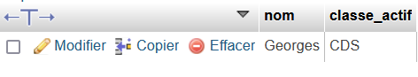

mmtj02 Donner les différents marchés(lieux), triés par ordre alphabétique, des transactions effectuées dans l'équipe du chef Smith avec un prix inférieur à 20. ATTENTION : utilisation de sous-requête ou de produit cartésien non autorisés.
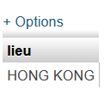
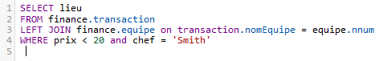

mmtj03 Donner le nombre de marchés sur lesquels intervenaient les traders de style Market Making en 2021. ATTENTION : utilisation de sous- requête ou de produit cartésien non autorisés.

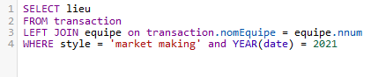
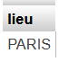

mmtj04 Donner le prix moyen des actifs traités par les traders market making par zone géographique de transaction
ATTENTION : utilisation de sous-requête ou de produit cartésien non autorisés.

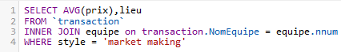
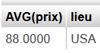

mmtj05 Donner la liste des classes d’actifs des traders qui ont effectué des transactions le 1ER Janvier 2016 sous le management de monsieur Smith
ATTENTION : utilisation de sous-requête ou de produit cartésien non autorisés.

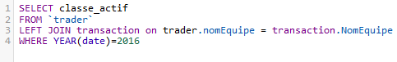
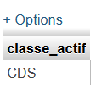

mmtj21 Donner le nombre moyen d'années d'expérience des traders d’action par style de stratégie d’équipe
ATTENTION : utilisation de sous-requête ou de produit cartésien non autorisés.
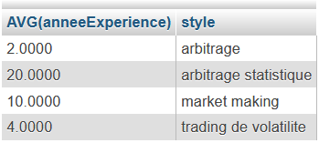
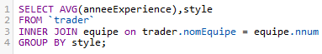

Multi-tables, sans jointures

mmts01 Donner la liste des noms et classes d’actifs des traders ayant plus de 3 ans d'expérience et faisant partie d'une équipe de style arbitrage statistique. On affichera par ordre alphabétique sur les noms.
ATTENTION : utilisation de jointure (y compris le produit cartésien) non autorisée.
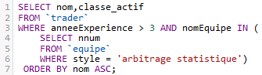
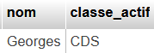

mmts02 Donner les différents marchés(lieux), triés par ordre alphabétique, des transactions effectuées dans l'équipe du chef Smith avec un prix inférieur à 20.

ATTENTION : utilisation de jointure (y compris le produit cartésien) non autorisée.

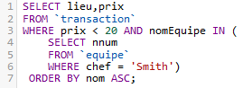
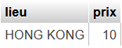

mmts03 Donner le nombre de marchés sur lesquels sont intervenus les traders de volatilité en 2015.
ATTENTION : utilisation de jointure (y compris le produit cartésien) non autorisée.
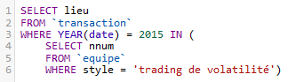

mmts04 Donner le prix moyen des actifs traités par les traders market making par zone géographique de transaction
ATTENTION : utilisation de jointure (y compris le produit cartésien) non autorisée.
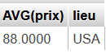
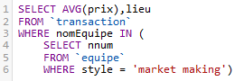

mmts05 Donner la liste des classes d’actifs des traders qui ont effectué des transactions le 1ER Janvier 2016 sous le management de monsieur Smith

ATTENTION: utilisation de jointure (y compris le produit cartésien) non autorisée.

